3.3.2 Interpretieren von Quellen
Die Aufgabenart ,,Interpretieren von Quellen" erfordert das formale, inhaltliche und ideologiekriti-
sche Erschließen einer oder mehrerer Quellen mit dem Ziel, begründete historische Aussagen zu
formulieren sowie eine begründete Stellungnahme abzugeben.
Das Erschließen einer Quelle erfolgt stets unter bestimmten Gesichtspunkten. Im Mittelpunkt steht
die Fähigkeit zur selbstständigen Untersuchung der Inhalte, Intentionen und Besonderheiten des
gegebenen Materials, dessen Einordnung in den historischen Kontext und in weiter reichende
Zusammenhänge. Es werden dabei nur die Aussagen ermittelt, die mit der Fragestellung in Ver-
bindung stehen. Der Interpretationsaspekt wird als leitender Gesichtspunkt verwendet, die Aussa-
gen werden mit Blick darauf sinnvoll miteinander verbunden. Lediglich zur Illustration bereits vor-
handener Erkenntnisse darf das Quellenmaterial nicht dienen.
Die Ergebnisse dieser Quellenanalyse bilden die Grundlage für eine eigenständige Rekonstrukti-
on und Deutung von Geschichte. Dabei werden bekannte Deutungen und Erklärungen herange-
zogen. Auf diese Weise erstellen die Prüflinge in einer Quelleninterpretation narrative Aussagen
über die Vergangenheit.
Die Prüflinge analysieren die Quellen in ihrem situativen Kontext, d.h. unter Beachtung der Stand-
ortgebundenheit des Urhebers der Quelle, der Quellengattung, des Adressaten, der Intentionen
usw. Sie zeigen, dass Quellen nicht ,,die historische Wahrheit" verkörpern, sondern subjektiv be-
dingte Aussagen sind, die erst durch Interpretation zu historischen Erkenntnissen führen. Dies an
den gegebenen Materialien herauszuarbeiten und in die eigene Interpretation einzubeziehen ist
eines der wichtigsten Beurteilungskriterien für die Prüfungsleistung. Bei Quellen zum gleichen
Sachverhalt aus unterschiedlichen Zeiten kann außerdem untersucht werden, auf welche Weise
sich Aussagen über gleiche historische Sachverhalte mit der Zeit wandeln.
Die Prüflinge wenden geübte Regeln der Quelleninterpretation erkennbar an. Unabhängig vom
gewählten Vorgehen gehören dazu folgende Schritte:
Analyse der inhaltlichen und formalen Merkmale
Erläuterung der Analyseergebnisse im historischen Kontext
Beurteilen des Erkenntniswertes der Quelle durch Erklären und Beurteilen der Argumente,
Perspektiven und Aussageabsichten
Kriterien, um die Leistung der Prüflinge beim Interpretieren von Quellen einzuschätzen, sind dar-
über hinaus:
Entwickeln und Deuten von Aussagen aus der Quelle oder beim Vergleich von Quellen, die unter Heranziehen sicheren Fachwissens gewonnen werden
Verwenden der in den Quellen enthaltenen Informationen, um historische Sachverhalte zu
rekonstruieren
Beurteilen der zusammengestellten inhaltlichen Aussagen
Sinnvolles Anwenden eines Verfahrens der Quellenanalyse und -kritik
---
aus: http://www.hamburger-bildungsserver.de/hera/pdf/ABITURRICHTLINIEN_WEB/abiturrichtlinien_2008/ARL_Geschichte_2008.pdf, last access: 23.10.09
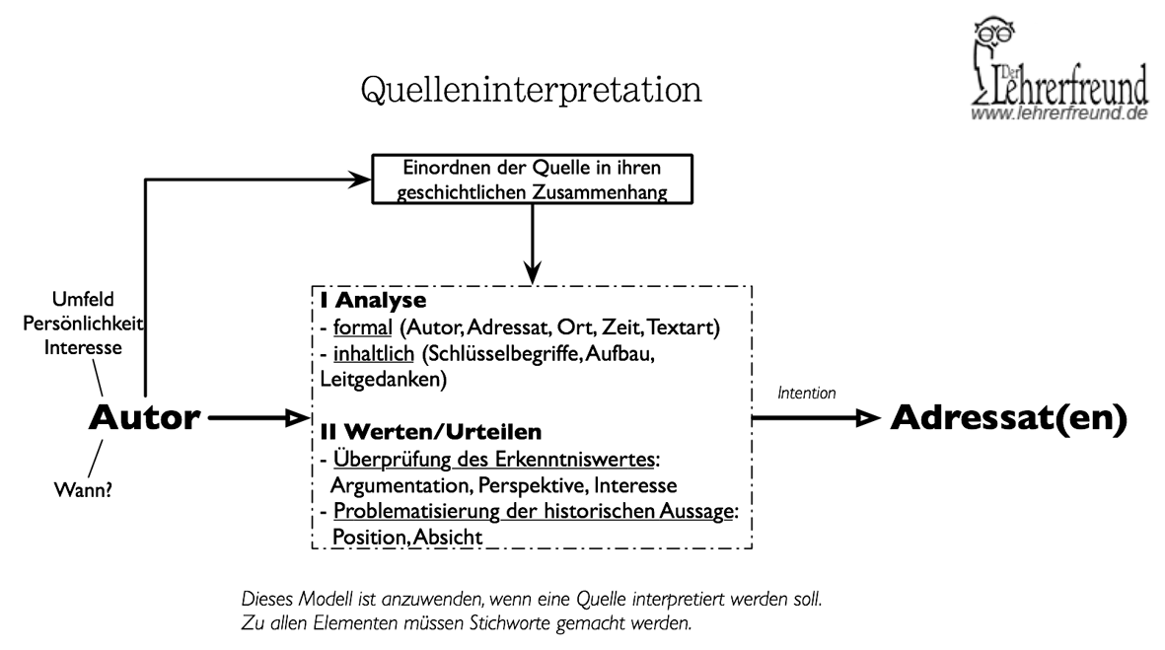
aus: http://www.lehrerfreund.de/medien/geschichte/geschichtsdidaktik/quelleninterpretation/quelleninterpretation.png, last access: 23.10.09

